济南市济阳县仁风镇中学中考物理一轮复习学案：探究电路(第一课时)

一、课标要求
1．通过实验探究，知道电阻大小影响因素，能正确使用滑动变阻器，能分析滑片移动时，变阻器阻值的变化。
2．知道电流与电压和电阻的关系；能运用欧姆定律进行简单计算。
3．理解伏安法测电阻的原理，通过实验探究，巩固和加深对欧姆定律的理解。
二、知识梳理
1.电阻（1）导体对 的阻碍作用叫做电阻。电阻的单位是 ，用字母 表示。常用的单位还有千欧（kΩ）和兆欧（MΩ），1kΩ＝ Ω，1MΩ＝ Ω。
（2）影响电阻大小的因素： 、 和 。导体的长度越 、横截面积越 ，电阻就越大。
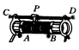
（3）滑动变阻器①原理：  ，它的表示符号是。②结构、规格及使用：如图所示，A、B、C、D为四个接线柱，P为滑片。以标有“50Ω 2 A”的滑动变阻器为例，50Ω表示 ，即使用此滑动变阻器时，接入电路的电阻可以在0～50Ω之间变化；2A表示该滑动变阻器 ，超过2 A将可能烧坏滑动变阻器。接A、C或A、D两个接线柱，当滑片P向左滑动时电阻将会 。
（4）决定电阻大小的因素：导体的电阻是导体本身的一种性质，它的大小决定于导体的材料、长度和横截面积。此外，导体的电阻还跟温度有关。
2.欧姆定律（1）内容：导体中的电流，跟 成正比，跟 成反比。
（2）公式： 。此公式可变形为U＝ 和R＝ ，其中后者为我们提供了一种计算电阻的方法－伏安法。
3.伏安法测电阻（1）原理：R=U/I，用电压表测出 ，用电流表测出 ，就能计算出小灯泡的电阻，这种方法叫做伏安法。请在方框内画出实验电路图。
（2）这个实验中应注意什么？
三、考点扫描
考点1 电阻及变阻器
例题：1.有一段导体，下列措施中能减小其电阻值的是 （ ）
A.减小导体的长度B.减小导体的横截面积C.减小导体两端的电压 D.减小导体中的电流
2.如图1所示，如果把A、C两个接线柱与电路连接，当滑片P向左移动时，变阻器接入电路部分的电阻值______；如果只接入______两个接线柱，相当于把一个定值电阻接入电路。
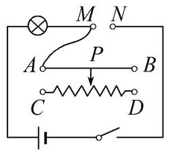
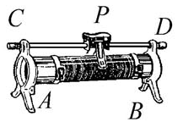
图2
图1

3. 如图2所示，若滑动变阻器的滑片P向C端滑动时，小灯泡变亮，那么应该将N接 （ ）
A. B接线柱 B. C接线柱 C. D接线柱 D. 以上都可以
练习：1.（多选）下列关于导体电阻的说法正确的是 （ ）
A.两根长短、粗细都相同的铜导线和镍铬合金线，铜导线的电阻小
B.长短相同的铜导线，粗的导线比细的导线电阻小
C.粗细相同的铝导线，长的导线比短的导线电阻大
D.用铝导线换下输电线路中的铜导线，保持电阻值不变，铝导线的横截面积应和原来铜导线的横截面积一样
2.为维护消费者权益，某技术质量监督部门对市场上的电线产品进行抽查，发现有一个品牌电线中的铜芯直径明显比电线规格上标定的直径要小，引起电阻偏大。从影响导体电阻大小的因素来分析，引起这种电线电阻不符合规格的主要原因是（ ）
图3
A.电线的长度 B．电线的横截面积 C.电线的材料 D．电线的温度
3.如图3所示，A、B、C、D是滑动变阻器的四个接线柱，若使滑片P向左
移动电阻变大，应选择的接线柱是（ ）
A. A、D B. C、D C. A、B D. B、C
考点2 实验探究：电流与电压、电阻的关系
例题：4.小宇同学在做“研究电流跟电压和电阻的关系”的实验时，得到表1、表2数据：
表1 |  |  | 表2
电阻/Ω | 电压/V | 电流/A | 电压/V | 电阻/Ω | 电流/A
20 | 2 | 0.1 | 4 | 10 | 0.4
20 | 4 | 0.2 | 4 | 20 | 0.2
20 | 6 | 0.3 | 4 | 40 | 0.1

（1）从表1数据中可得出结论 ；
（2）从表2数据中可得出结论 。
练习：4.有关欧姆定律导出公式的理解，你认为正确的是（ ）
A．当电压增大时，电阻也增大 B．当电流增大时，电阻减小
C．当电压为零时，电阻也为零 D．电阻由导体本身性质决定，与电流、电压无关
5.某导体两端加上4.5V的电压时，通过它的电流为0.3A，试计算：
（1）这个导体的电阻。
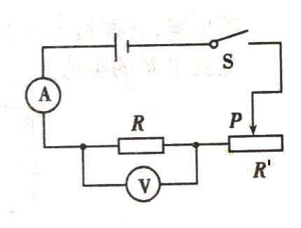
（2）若通过导体的电流为0.4A,此时加在导体两端的电压。
图5
（3）若导体两端不加电压时，通过它的电流和导体的电阻分别是多少？[来源:Zxxk.Com]

6.小航同学在做“探究电流与电阻的关系”实验时，他设计了图5
所示的电路。先将5Ω的电阻R接入电路，电路连接完全正确，
滑片P滑至阻值最大处后，闭合开关S就直接读出了电流表的示数，
并把数据记录在表格中。然后再分别用10Ω和20Ω的电阻替换5Ω
电阻，重复上述操作。
（1）请你说出小航在实验中存在的错误是什么？ 。
（2）小航改正错误后重新进行实验，得到数据如下表所示。
物理量  实验次数 | 电阻  R/Ω | 电流  I/A
1 | 5 | 0.48
2 | 10 | 0.24
3 | 20 | 0.12

根据上表实验数据得到的结论是 。
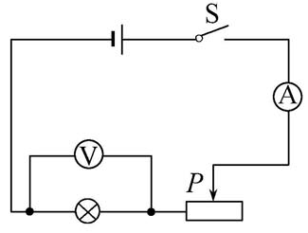
考点3 应用欧姆定律分析电路的动态变化
图6
例题：6. 如图6所示，闭合开关S，向右移动滑动变阻器的滑片P，
电流表和电压表的示数变化是 （ ）
A.电流表示数变大，电压表示数变大
B.电流表示数变小，电压表示数变小
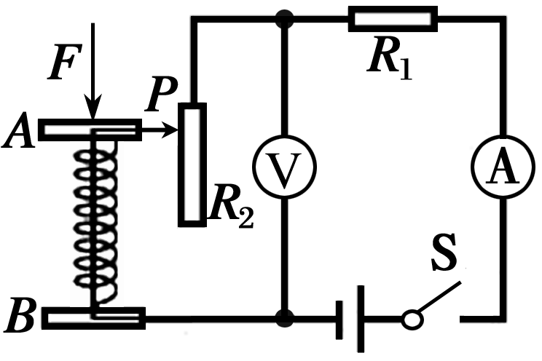
C.电流表示数变大，电压表示数变小
图7
D.电流表示数变小，电压表示数变大
7.如图7所示是童童设计的压力传感器的原理图，其中弹簧上端和
滑动变阻器的滑片P固定在一起，AB间有可收缩的导线，R₁为
定值电阻。当闭合开关S，压力F增大时，电流表与电压表示数
变化情况是（ ）
A.电流表示数变大，电压表示数变小 B.电流表示数变小，电压表示数变大
C.电流表、电压表示数都变大 D.电流表、电压表示数都变小
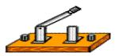
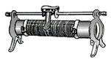
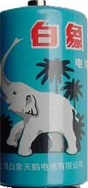
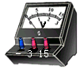
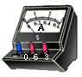

练习：8. 如图8所示电路中，闭合开关后，将滑片移至图示位置
P
图8
15
3
V
3 15
1515
0.6 3

A
时，灯泡恰能正常发光。若将滑动变阻器的滑片向右移动
时，则 ( )
A.电流表和电压表的示数都变大
B.电流表示数变大、电压表示数变小
C.电流表示数变小、电压表示数变大
D.电流表和电压表的示数都变小
9. （分层）小明观察了市场上的自动测高仪后，设计了如图9所示的四个电路（其中R′是滑动变阻器，R是定值电阻，电源两极间电压恒定）。其中能实现身高越高，电压表示数越大的电路是 （ ）
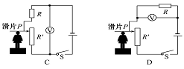
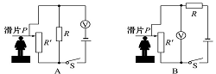
图9

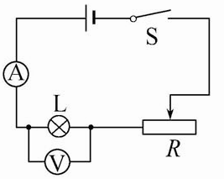
四、课后作业
图10
考点4 电路的故障分析（难点）
例题:8.（分层）如图10所示，闭合开关S后，发现灯L不亮，电流表无示
数，电压表有示数且接近电源电压，此故障的原因可能是（ ）
A.电流表处有开路 B.小灯泡L开路C.电压表处有短路 D.小灯泡L短路
练习：10．（分层）如图11所示的电路中，电源电压保持不变。闭合开关
图11
S
L₂
A

V

L₂
L₁
S后，灯L₁、L₂都发光。一段时间后，其中一盏灯突然熄灭，观察
电压表的示数不变，而电流表的示数变小。产生这一现象的原因是
（ ）A.灯L₁短路 B. 灯L₂短路 C.灯L₁开路 D.灯L₂开路
考点5 伏安法测电阻
例题:9. 在“用伏安法测电阻”的实验中，下列操作中有问题的是 （ ）
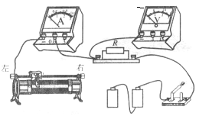
A.连接电路的过程中，开关应处于断开状态
图12
B.连接电路的过程中，滑动变阻器的滑片应放在最大阻值的位置
C.电流表串联在被测电路中，电压表并联在被测电阻两端
D.试触时发现电流表指针反向偏转，电压表正常，只需断开电路，
将电池的正、负极对调
10.用图12所示的仪器测电阻R的电阻值
（1）将如图12所示的实验器材，连成正确的测量电路（注意
电表量程的选择）（2）电路中的滑动变阻器对电路起保护作用, 因此开关闭合前，
其滑片应移到最_____端（填“左”或“右”）；实验过程中，滑动变阻器还有另一个作用是
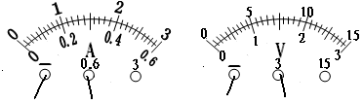
。
图13
（3）如果电路中电流表、电压表的
读数如图13所示，电流表的读数为
_______，电压表的读数为_______，
电阻R的阻值是 。
练习：11. 在“测量小灯泡的电阻”的实验中，如图14甲所示,电源电压为3V，小灯泡的阻值为10Ω左右，滑动变阻器上标有“20Ω 1A”字样。
（1）若开关闭合后，灯泡不亮，电流表有示数，电压表无示数，此故障的原因可能是
（2）排除故障后，闭合开关，调节滑片P，使电压表示数为2.5V，此时电流表的示数如图14乙所示，则此时通过小灯泡的电流为 A，电阻为 Ω。
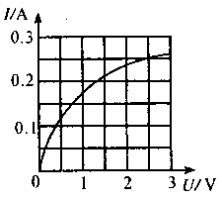
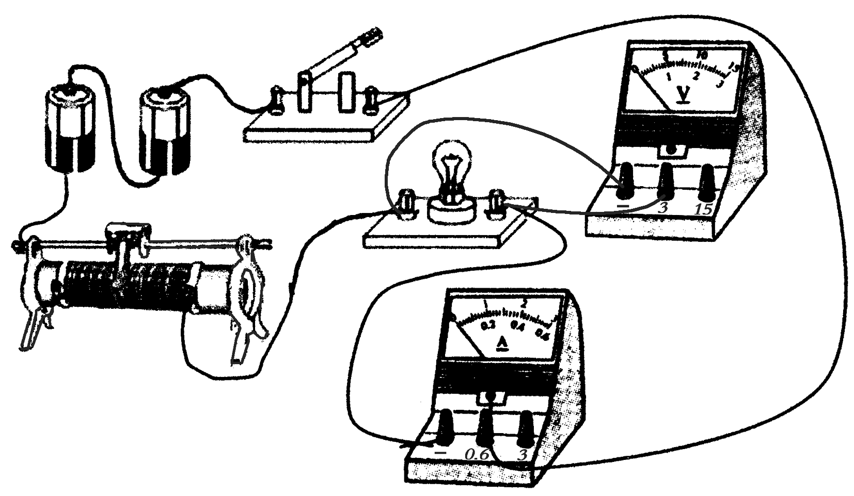
（3）（分层）在完成以上实验后，小明进一步测量并描绘出小灯泡的电流随电压变化的曲线如图15所示，通过分析图像发现灯丝的电阻是变化的，这是因为导体的电阻随________的变化而变化。这种现象在生活中也有体现，例如家里的白炽灯在刚开灯的瞬间，灯丝____（ “容易”或“不容易”）烧断。
图15
0
0
1
2
3
0.2
0.4
0.6
3A
0.6A
A
甲
乙
图14

五、课堂练习
1.如图17是大型电子地磅的电路图。当称重物时，在压力作用下滑片P向下端滑动，变阻器连入电路的电阻______，电流表的示数_____（选填“变大”、“变小”或“不变”）。这样把电流对应的重量刻在电流表的刻度盘上，就可以读出被称物体的重量。
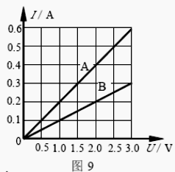
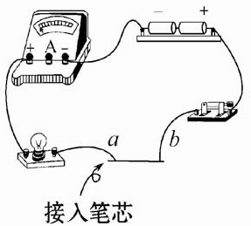
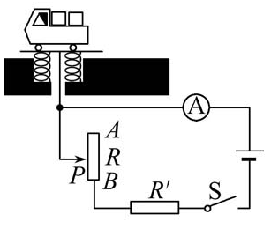
图19
图18
图17

2.如图18所示，电路中的a、b处接入一根铅笔芯。以下操作不会让灯泡亮度发生变化的是 （ ）A.加热铅笔芯 B.换用更长的同种型号铅笔芯
C.换用等长、同种型号的一束铅笔芯 D.换用更大量程的电流表
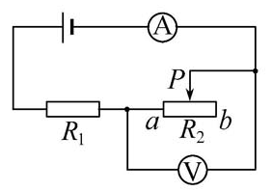
3．（分层）在某一温度下，连接在电路中的两段导体A和B中的电流与其两
图20
端电压的关系如图19所示。由图中信息可知（ ）
A．A导体的电阻为10Ω B．B导体的电阻为10Ω
C．A导体两端电压为3V时，通过A导体的电流为0.3A
D．B导体两端电压为3V时，通过B导体的电流为0.6A
4.如图20所示，闭合开关S，向右移动滑动变阻器的滑片P，电流[来源:学科网]
表和电压表的示数变化是（ ）
A.电流表示数变大，电压表示数变大 B.电流表示数变小，电压表示数变小
C.电流表示数变大，电压表示数变小 D.电流表示数变小，电压表示数变大
5.在“伏安法测电阻”的实验中，所用的电源电压为6V，待测电阻约为15Ω。
（1）甲同学连接的部分电路如图22甲所示，请将电路连接完整。
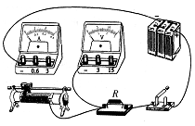
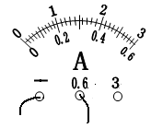
甲 乙
图22

（2）乙同学测的是小灯泡电阻，其他器材和电路与甲同学的相同。当小灯泡两端电压是3V时，电流表的示数如图22乙所示，则此时小灯泡的电阻是_________Ω。改变小灯泡两端的电压，又测量两次，并将三次测得的电阻取平均值。这种取平均值的方法是否正确并说明理由：

六、课堂检测
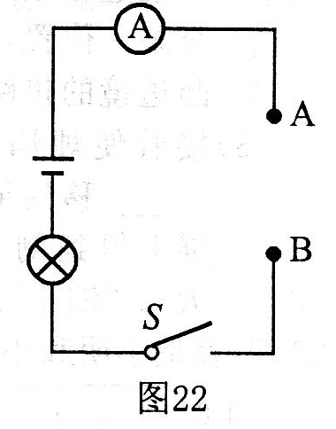
1.小明和小华做“探究导体电阻大小与长度关系”的实验。他们准备在图24中的A、B两点间接入待研究的电阻丝，电源电压恒定，忽略灯丝电阻随温度变化的影响，待用电阻丝的规格如下表。回答下列问题：(1)他们应选择序号为 的两根电阻丝来探究；
图24
序号 | 材料 | 长度 | 横截面积
1 | 碳钢合金丝 | L | S
2 | 镍铬合金丝 | L | S
3 | 镍铬合金丝 | L | 2S
4 | 镍铬合金丝 | 2L | S

(2)正确选择后，他们将所选电阻丝分别接入A、B两点间，闭合开关，通过观察灯泡的亮暗或电流表的示数来比较电阻丝电阻的大小。实验中，两次电流表指针均有偏转，但第二次的示数小于第一次的示数，说明第二次接入电路的电阻丝的阻值 。
(3)以上(2)中判断电阻大小关系的方法在初中科学中经常用到，以下描述中能体现这种方法的是
A.水压使水管中形成水流，类似地，电压使电路中形成电流
B.根据物质在常态下的形状和体积是否固定，可将物质分为三态
C.通过观察木块被运动物体撞后移动距离的大小，可比较运动物体动能的大小
D.研究滑动摩擦力大小与压力大小的关系，应控制接触面粗糙程度相同
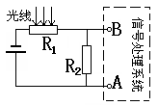
5. 如图21所示的是某种光电计数器的原理示意图，电源电压保持
图21
不变，其中R₁为可变电阻，其阻值随着光照亮度的增大而减小，
R₂定值电阻；A、B两点间接上信号处理系统，当信号处理系统每
获得一次高电压时就计数一次。下列关于光电计数器的判断正确的
是（ ）A.光线未照射R₁时，使R₁两端的电压变大；信号处理系统计数
B.光线未照射R₁时，使R₁两端的电压变小；信号处理系统计数
C.光线照射R₁时，使R₁两端的电压变大；信号处理系统计数
D.光线照射R₁时，使R₁两端的电压变小；信号处理系统计数
4．在用“伏安法测小灯泡的电阻”实验中．
（1）在图26中，请你将电压表正确连入电路，并完成电路的连接。
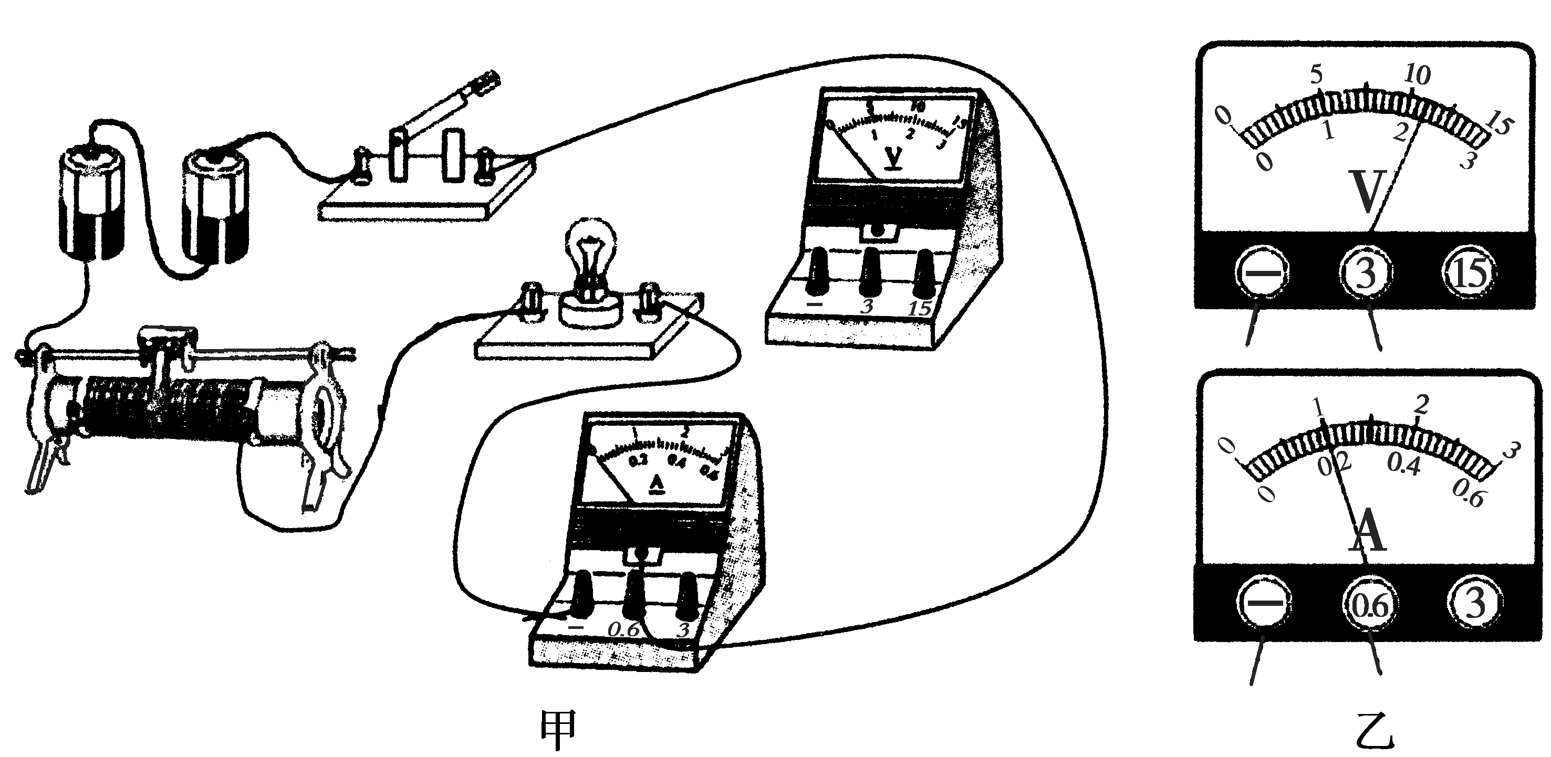
图26
图27

（2）在闭合开关之前，图中滑动变阻器的滑片应放在 端．（填“左”或“右”）
（3）若某次测量时电压表和电流表的示数如图27所示，则电压表的示数为 V，
灯泡的电阻R_{L}= Ω．（4）小明同学在做实验时，电路连接无误。闭合开关后，发现灯泡不亮，电流表的指针明显偏转，而电压表的示数为零。该故障的原因可能是 。

